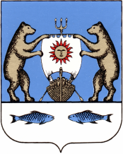
Российская Федерация
Новгородская область Новгородский район
Администрация Лесновского сельского поселения

РАСПОРЯЖЕНИЕ

от 30.12.2022 № 50-рг
д. Лесная

Об утверждении полного состава Общественного Совета
Лесновского сельского поселения

В соответствии с Положением об Общественном Совете Администрации Лесновского сельского поселения, утвержденного постановлением главы Лесновского сельского поселения от 06.12.2012 № 114 «Об Общественном Совете Администрации Лесновского сельского поселения»:

- Утвердить следующий состав Общественного Совета Лесновского сельского поселения:
- Кеслер Александр Михайлович;
- Морозов Яков Яковлевич;
- Короткова Юлия Петровна;
- Липатов Анатолий Николаевич;
- Павлюк Галина Николаевна.
2. Сформированному Совету в срок до 01 февраля 2023 года провести заседание Общественного Совета и избрать председателя и заместителя председателя.
3. Опубликовать настоящее распоряжение в периодическом печатном издании «Лесновский вестник» и разместить на официальном сайте Лесновского сельского поселения в информационно-телекоммуникационной сети «Интернет» по адресу: www.lesnaya-adm.ru.

Глава Лесновского сельского поселения С.Г. Калиничев

